Приложение № 1

к решению Собрания депутатов

муниципального образования

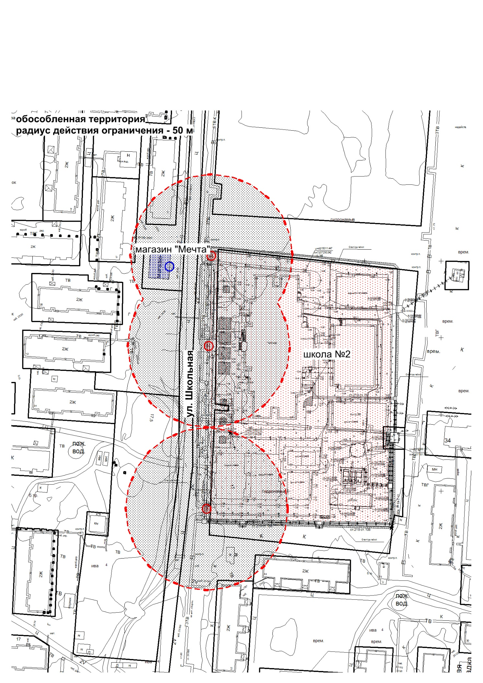
поселок Уренгой

от 28 марта 2013г. №30

Схема границ прилегающей территории
в отношении МБОУ «Средняя общеобразовательная школа № 2» (микрорайон 5, д.53-а)

Приложение № 2

к решению Собрания депутатов

муниципального образования

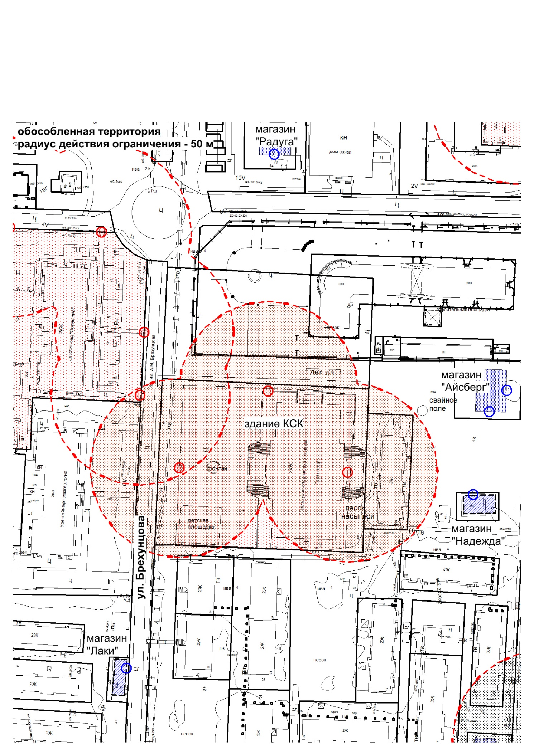
поселок Уренгой

от 28 марта 2013г. №30

Схема границ прилегающей территории
в отношении МБУ «Культурно-спортивный комплекс «Уренгоец» (микрорайон 3, д. 20)

Приложение № 3

к решению Собрания депутатов

муниципального образования

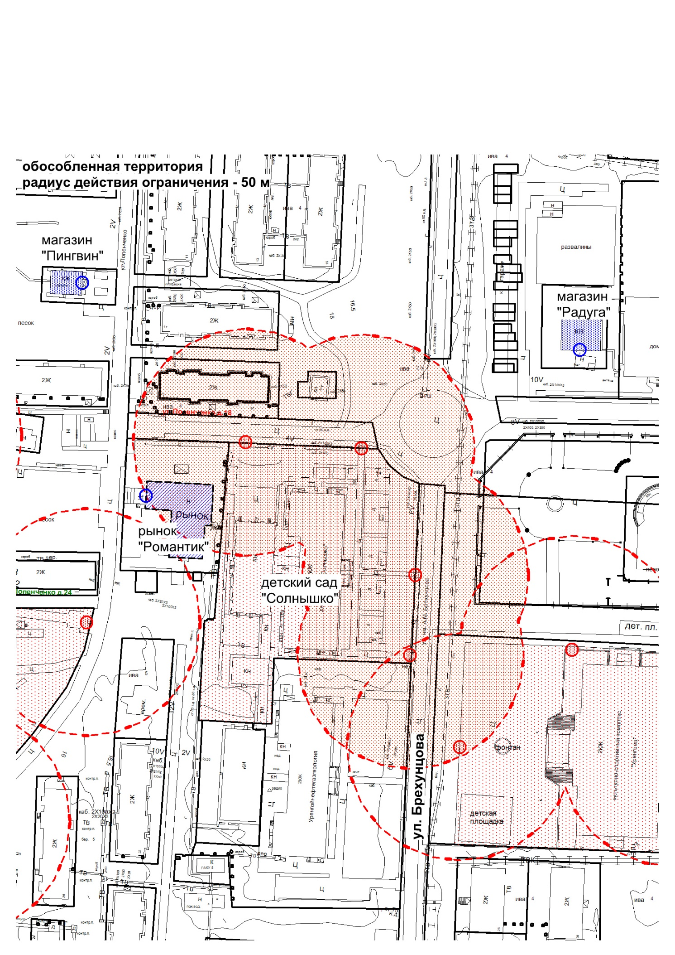
поселок Уренгой

от 28 марта 2013г. №30

Схема границ прилегающей территории
в отношении МКДОУ «Детский сад комбинированного вида «Солнышко» (микрорайон 2, д. 12-б)

Приложение № 4

к решению Собрания депутатов

муниципального образования

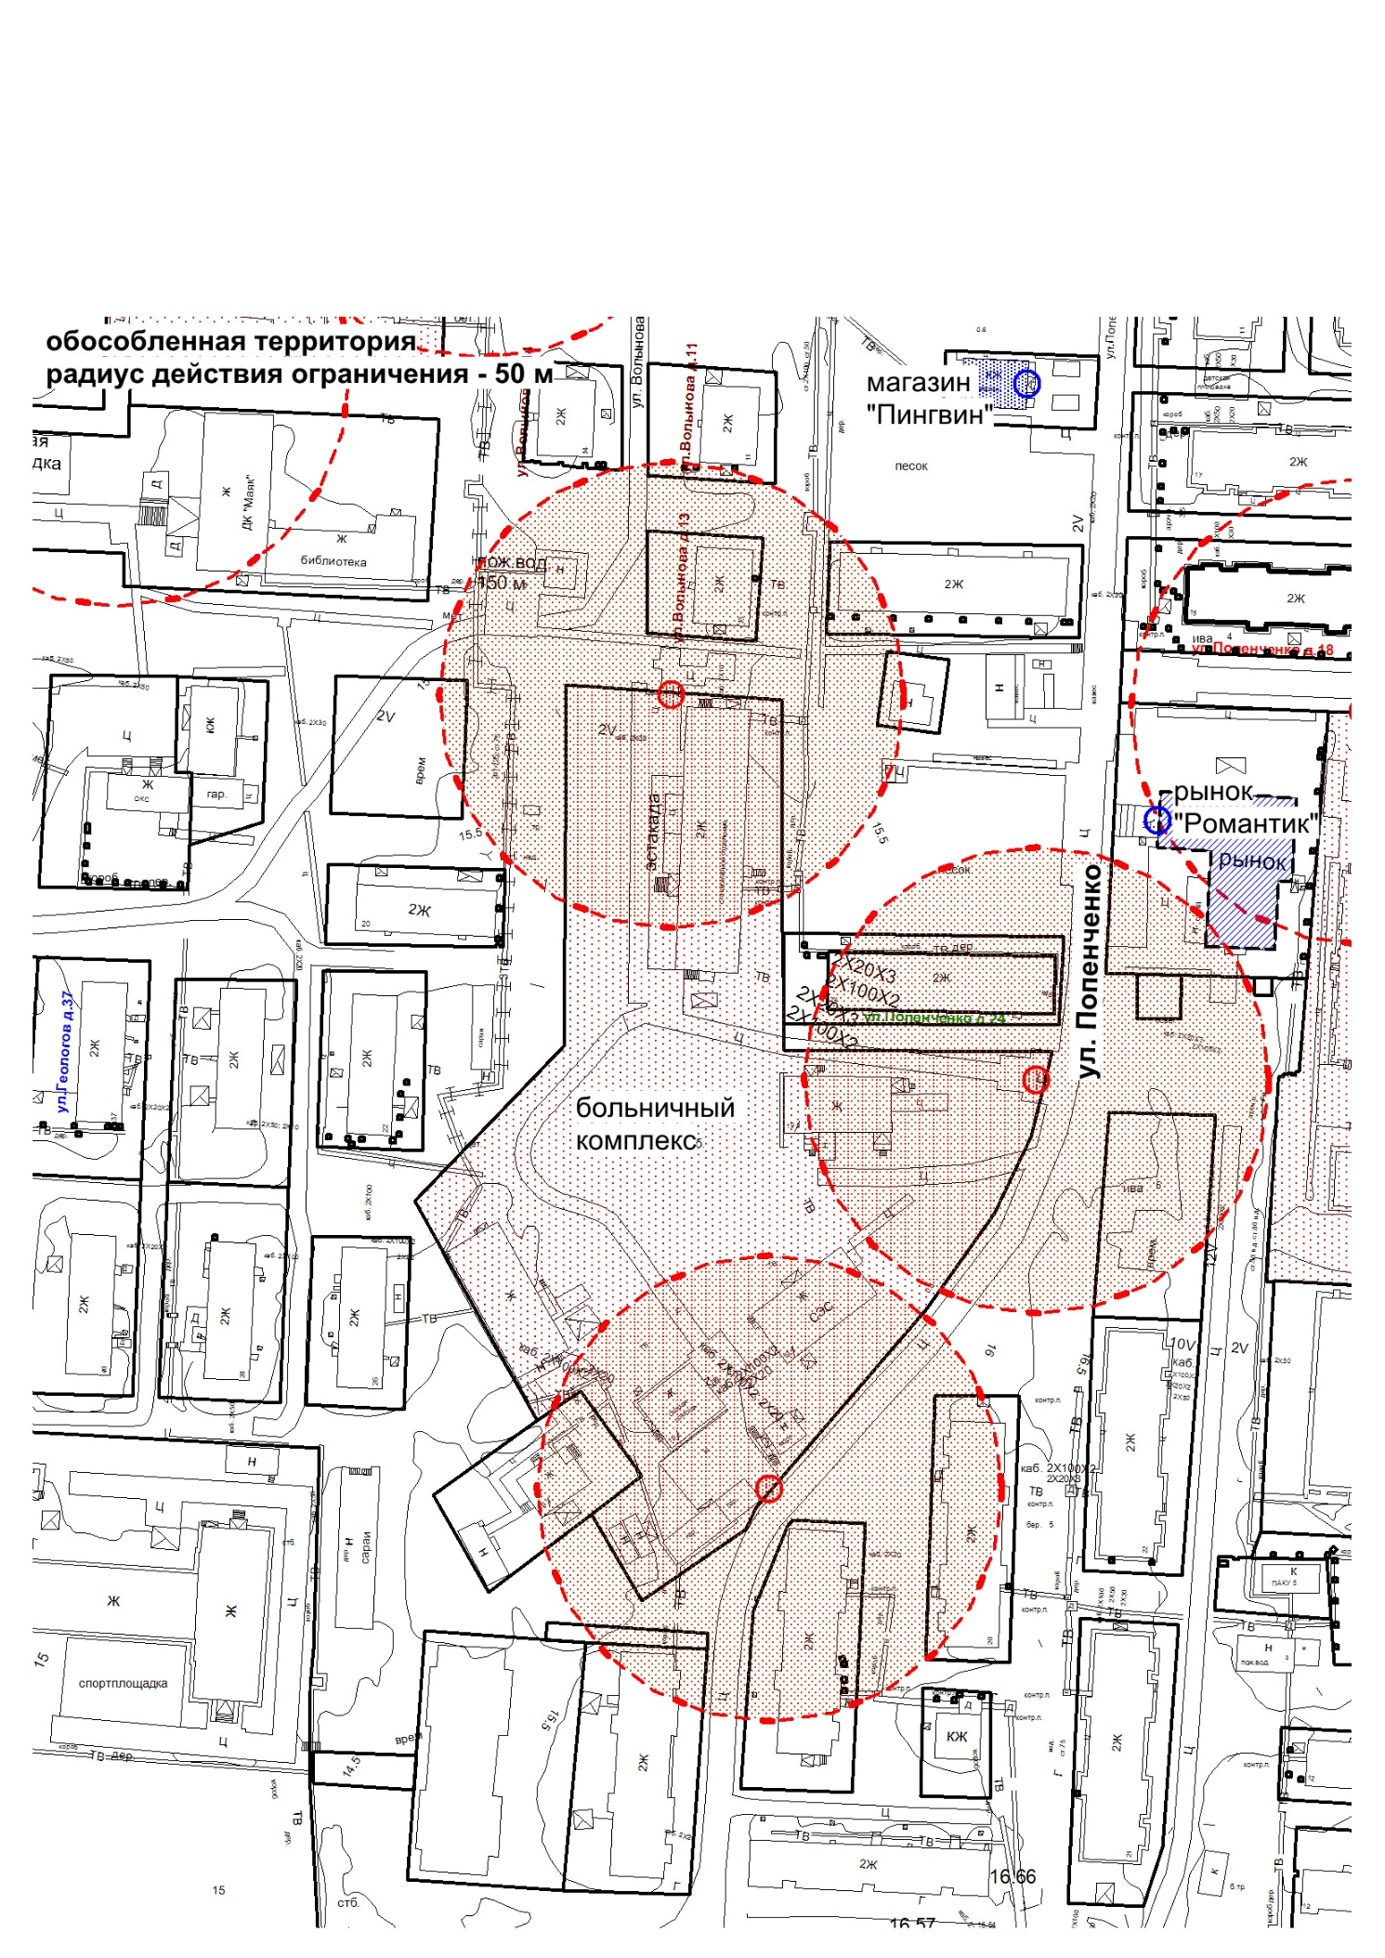
поселок Уренгой

от 28 марта 2013г. № 30

Схема границ прилегающей территории
в отношении объекта: Больничный комплекс (ул.Волынова, д.д. 19/1, 19/2, 17-а)

Приложение № 5

к решению Собрания депутатов

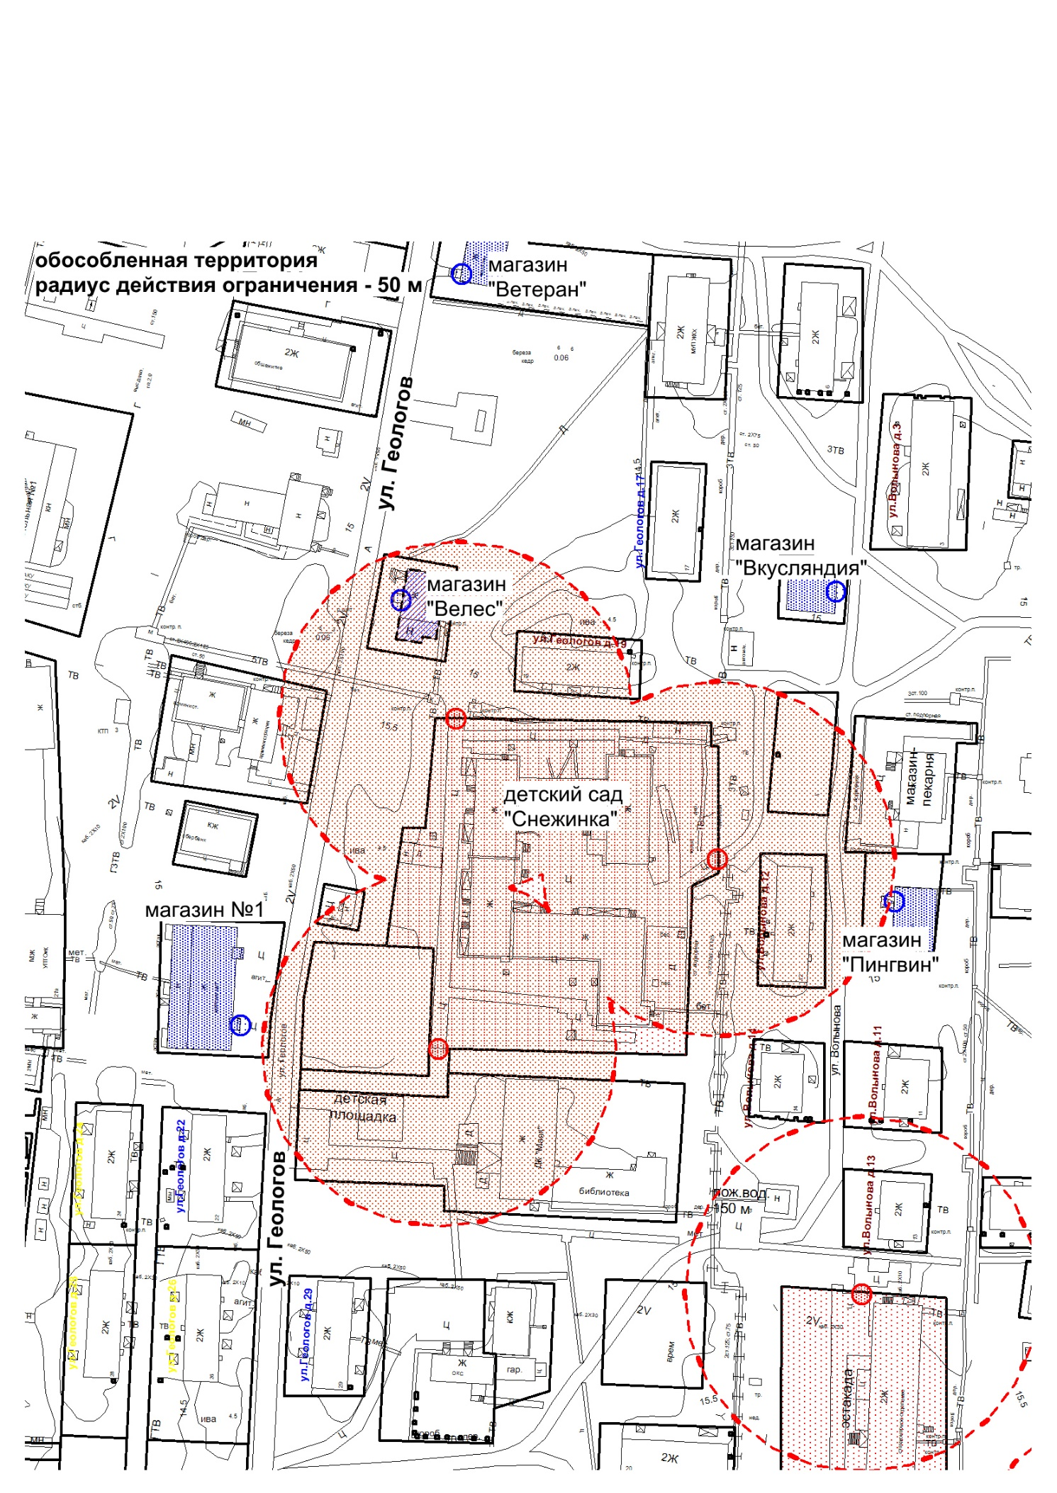
муниципального образования

поселок Уренгой

от 28 марта 2013г. № 30

Схема границ прилегающей территории
в отношении МКДОУ «Детский сад комбинированного вида «Снежинка» (ул.Геологов, д. 23)

Приложение № 6

к решению Собрания депутатов

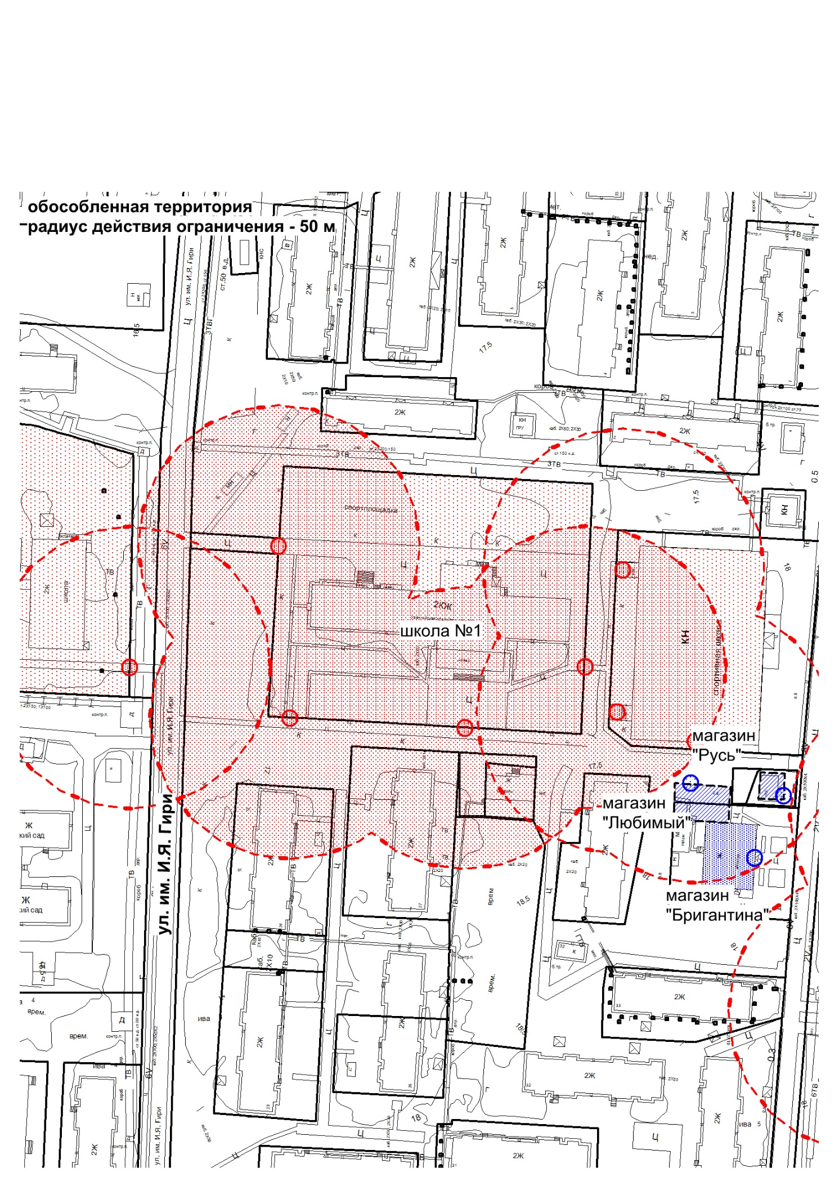
муниципального образования

поселок Уренгой

от 28 марта 2013г. № 30

Схема границ прилегающей территории
в отношении МБОУ «Средняя общеобразовательная школа № 1» (микрорайон 4, д. 39)

Приложение № 7

к решению Собрания депутатов

муниципального образования

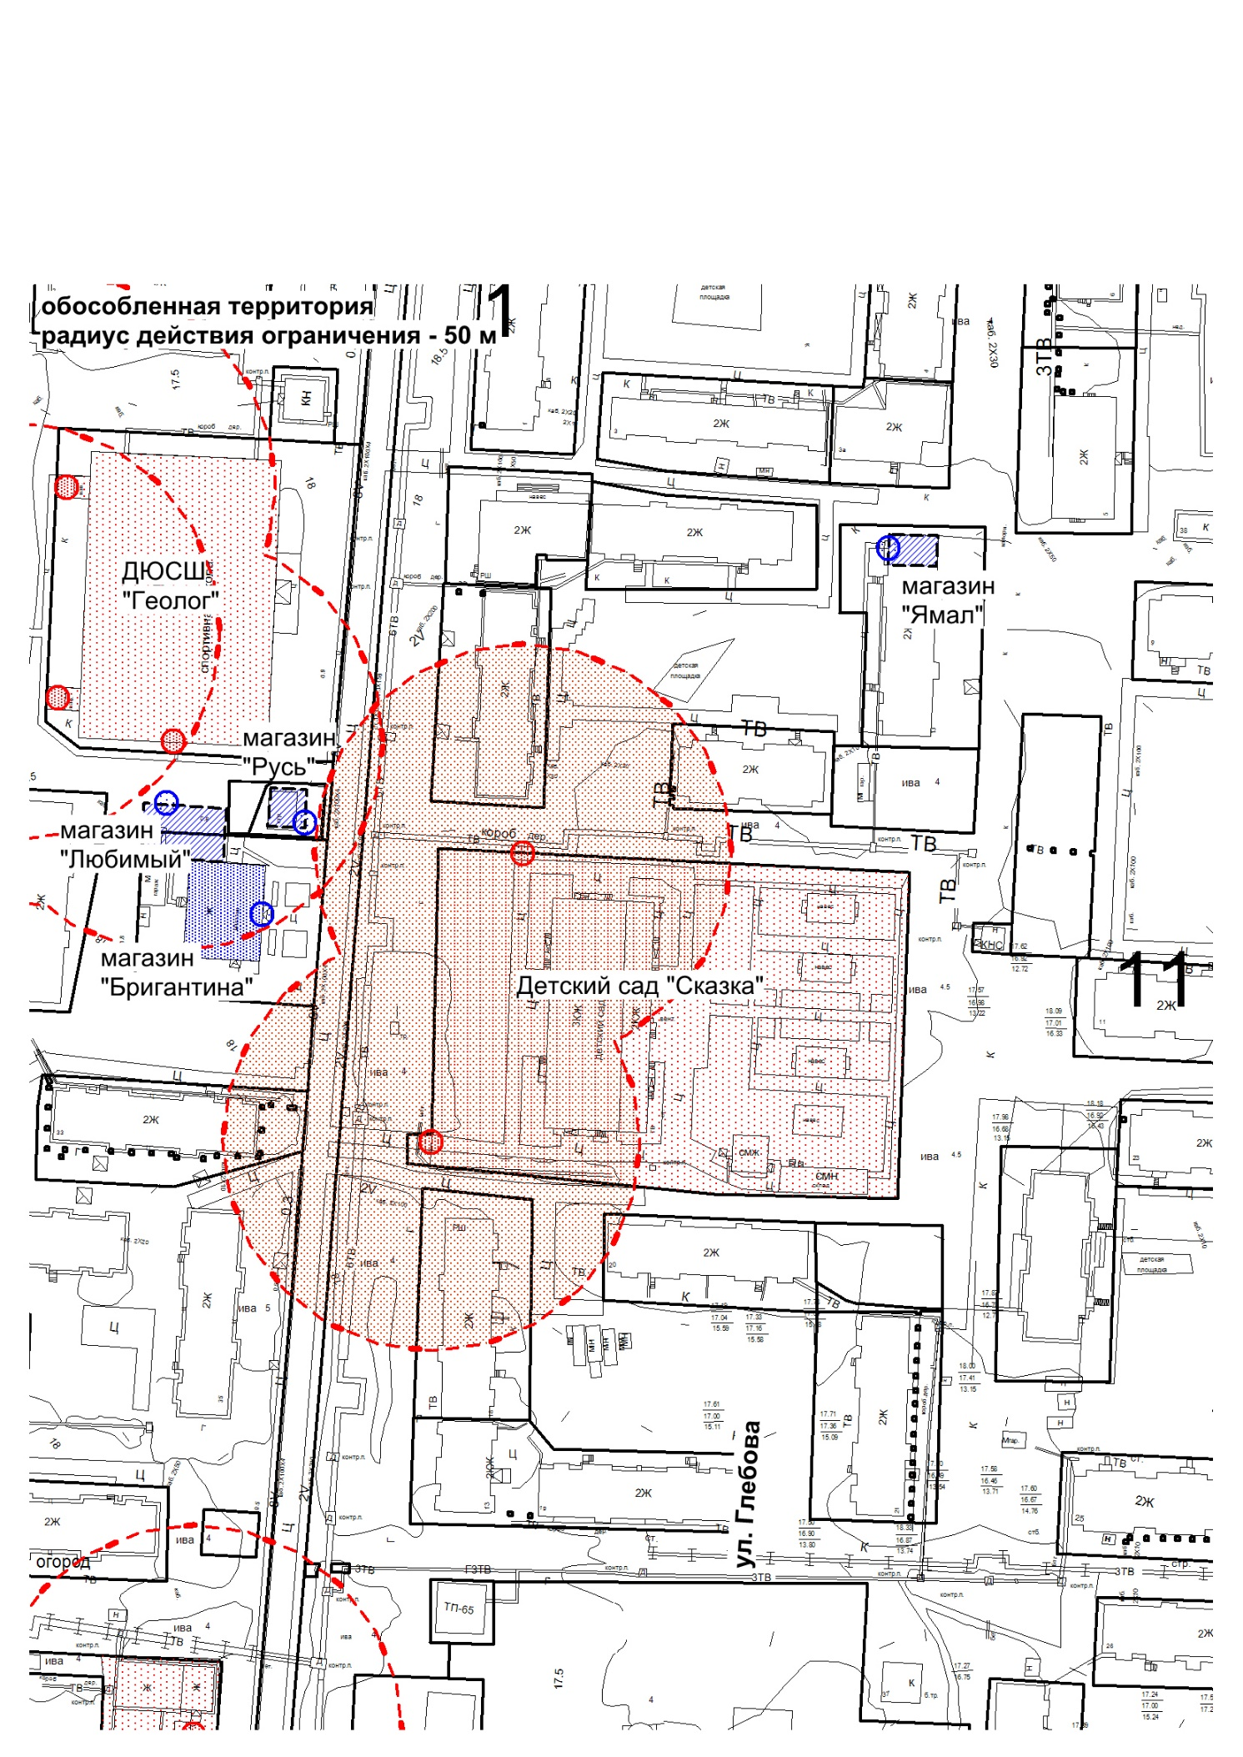
поселок Уренгой

от 28 марта 2013г. № 30

Схема границ прилегающей территории
в отношении МКДОУ «Детский сад комбинированного вида «Сказка» (микрорайон 5, д. 17)

Приложение № 8

к решению Собрания депутатов

муниципального образования

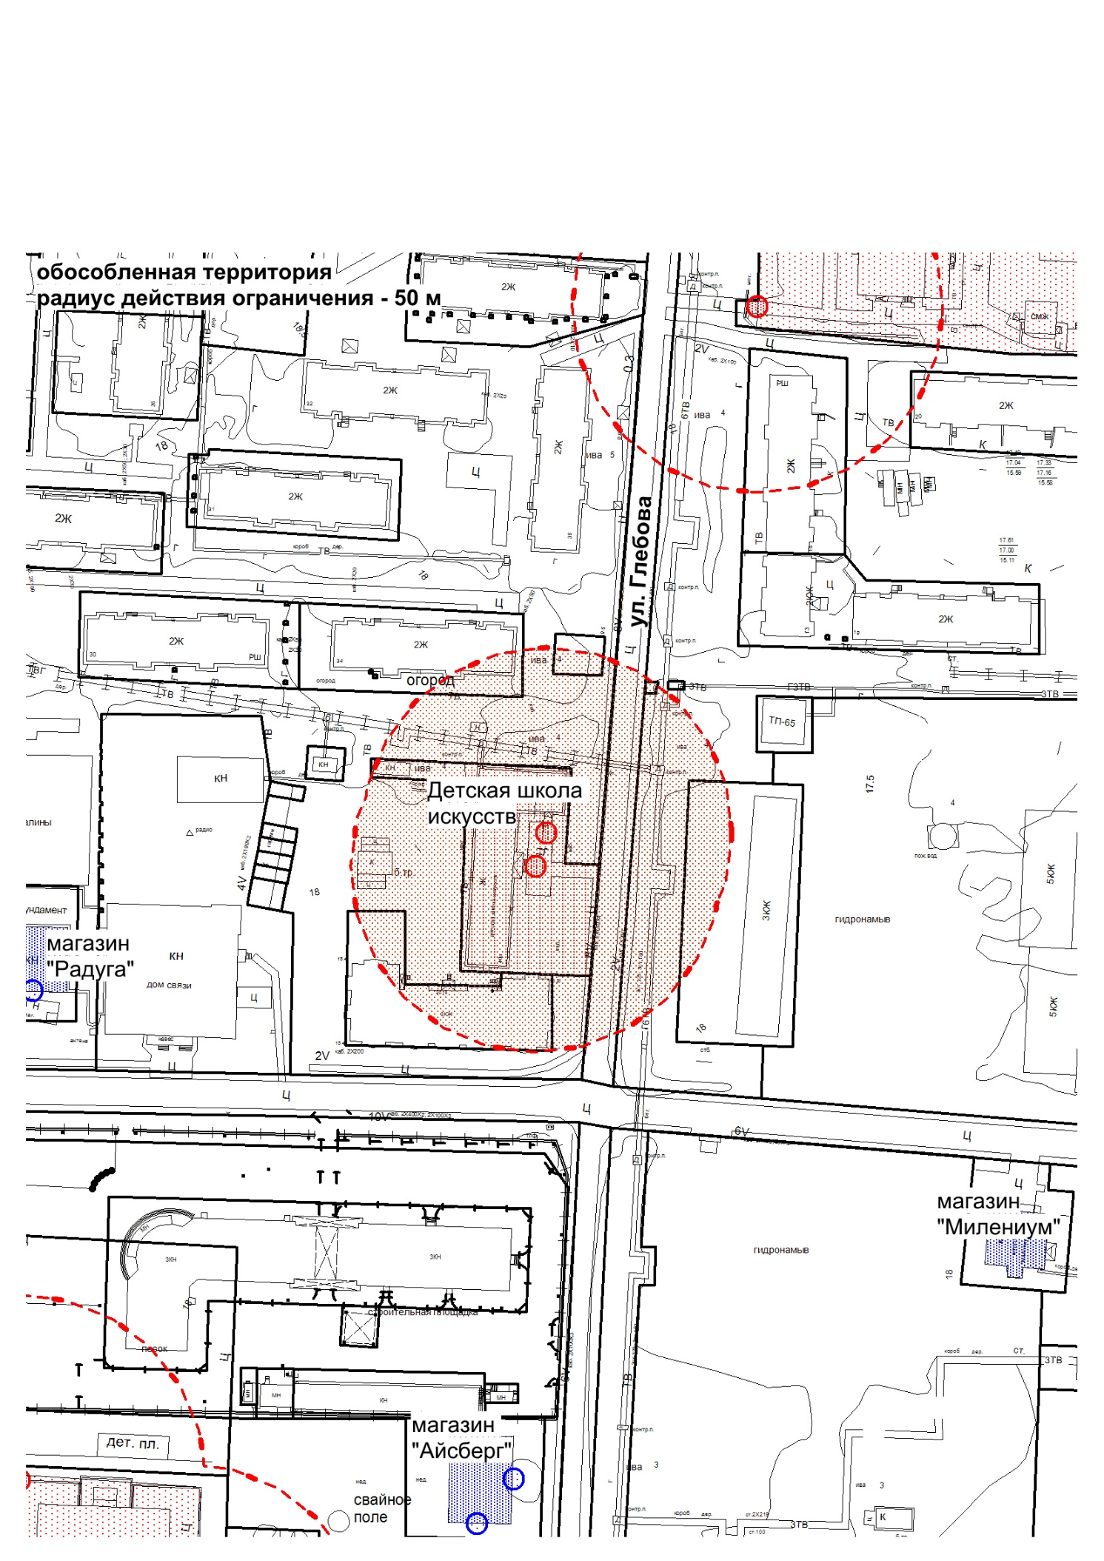
поселок Уренгой

от 28 марта 2013г. №30

Схема границ прилегающей территории
в отношении МБОУ ДОД «Уренгойская детская школа искусств» (микрорайон 4, д. 40-а)

Приложение № 9

к решению Собрания депутатов

муниципального образования

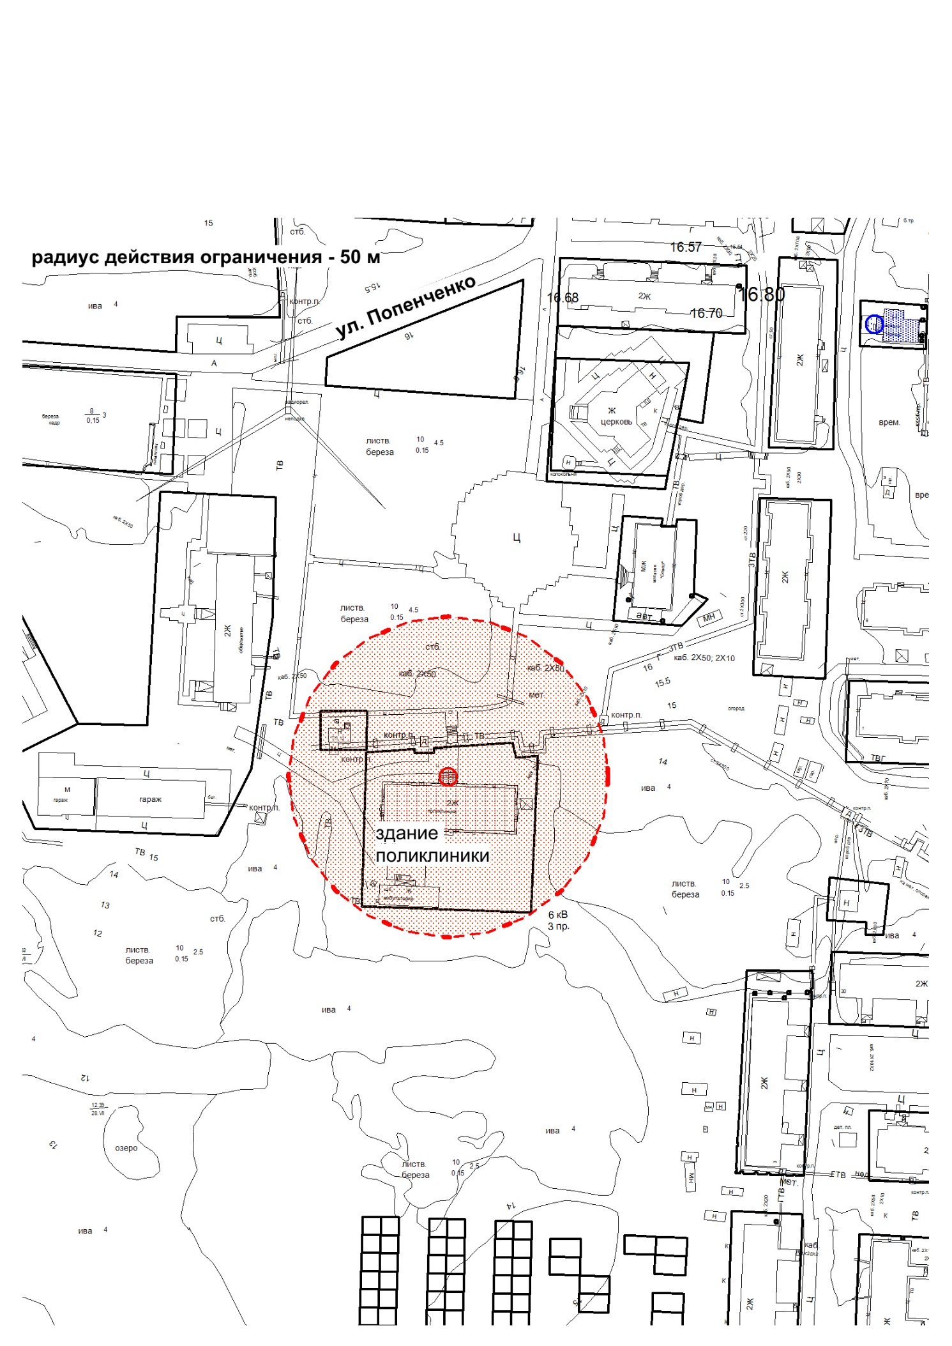
поселок Уренгой

от 28 марта 2013г. № 30

Схема границ прилегающей территории
в отношении ГБУЗ ЯНАО Тарко-Салинская ЦРБ филиал «Уренгойская районная больница» (микрорайон 2, д. 19)

Приложение № 10

к решению Собрания депутатов

муниципального образования

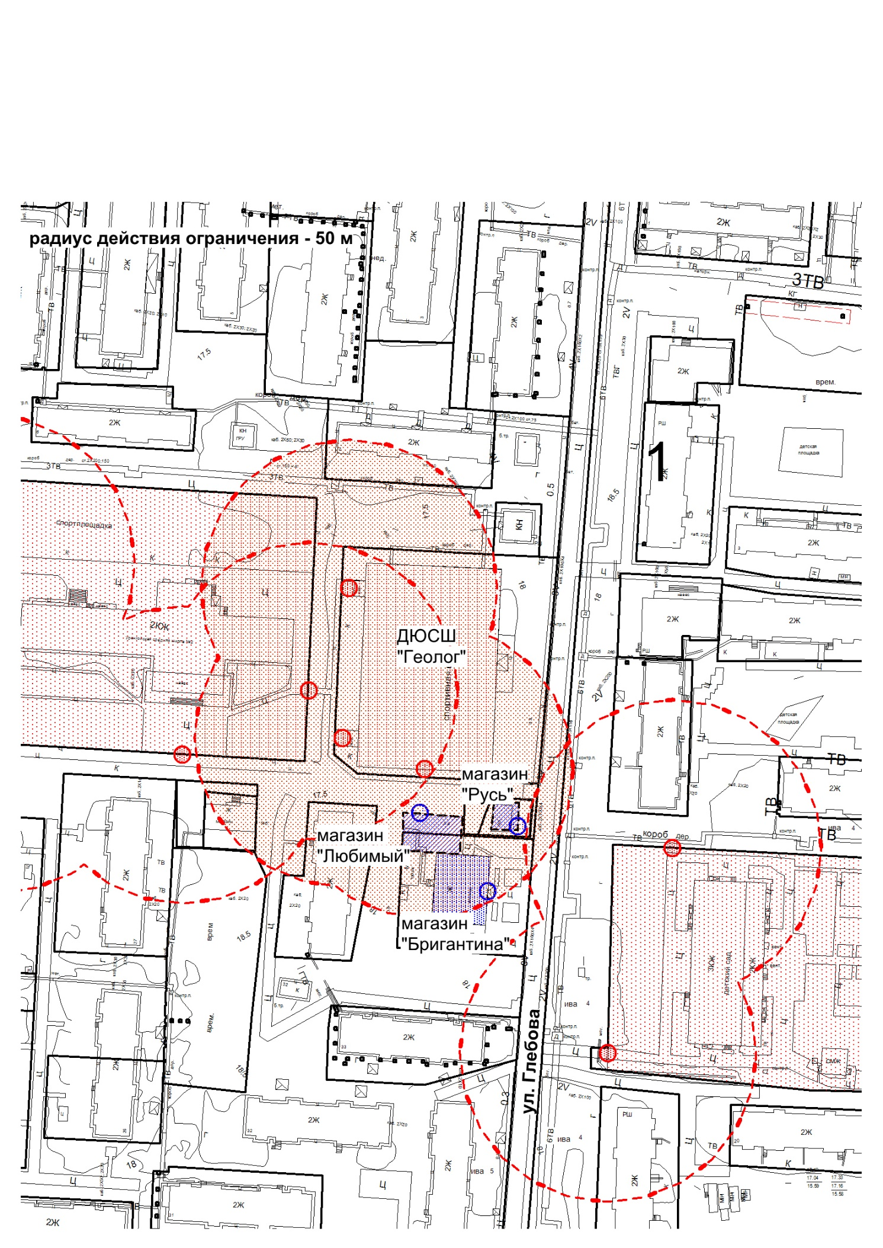
поселок Уренгой

от 28 марта 2013г. № 30

Схема границ прилегающей территории
в отношении МБОУ ДОД ДЮСШ «Геолог» (микрорайон 4, д. 2-а)

Приложение № 11

к решению Собрания депутатов

муниципального образования

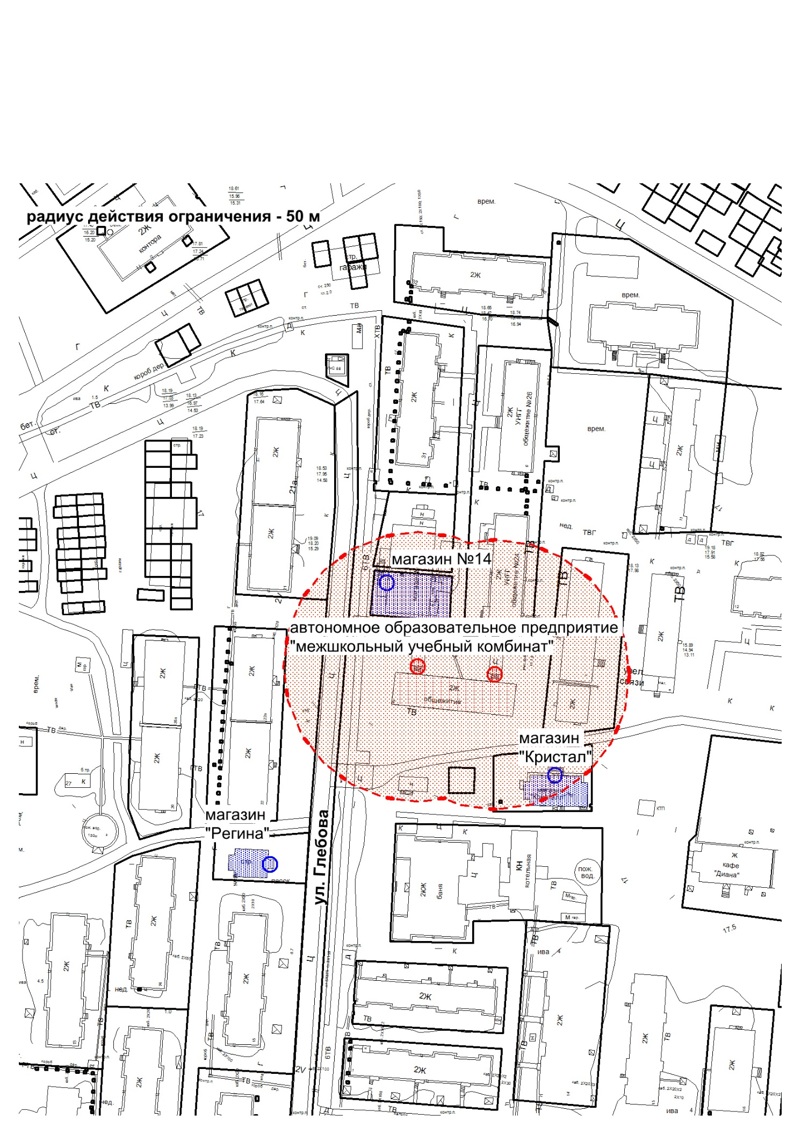
поселок Уренгой

от 28 марта 2013г. № 30

Схема границ прилегающей территории
в отношении Уренгойского филиала Муниципального автономного образовательного учреждения «Межшкольный учебный комбинат» г.Тарко-Сале (микрорайон «Геолог», д. 4)

Приложение № 12

к решению Собрания депутатов

муниципального образования

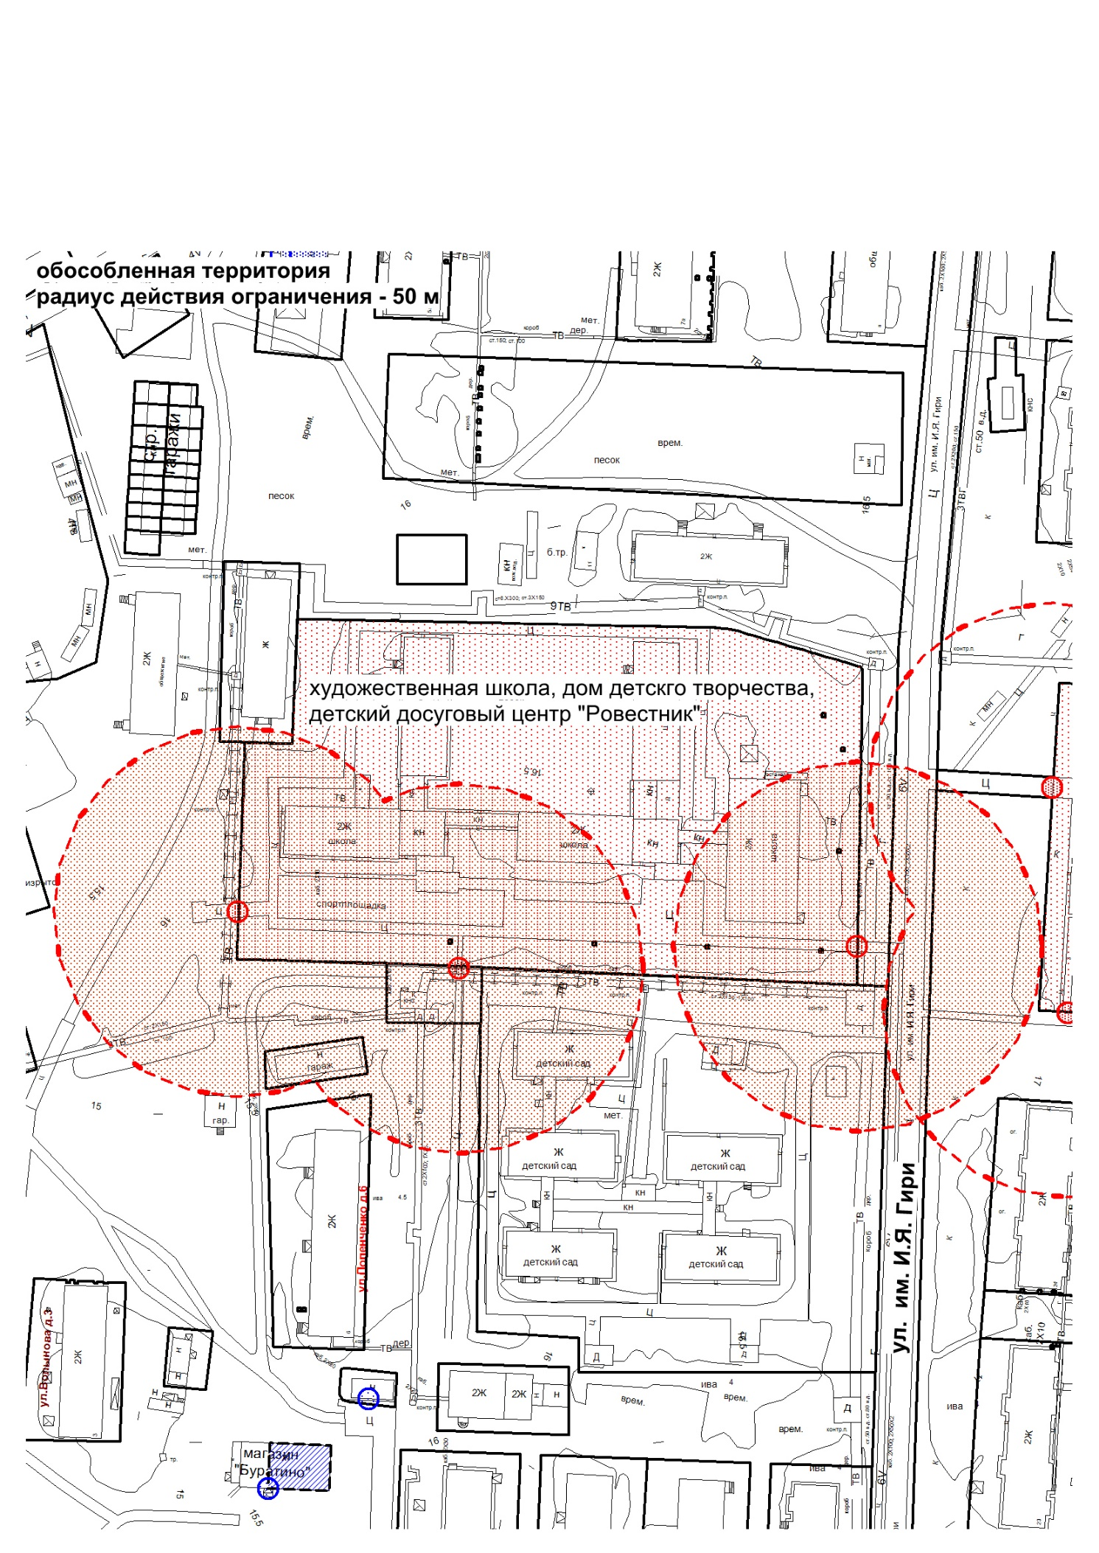
поселок Уренгой

от 28 марта 2013г. № 30

Схема границ прилегающей территории
в отношении МБОУ ДОД «Центр творческого развития детей и молодежи «Ровесник», МБОУ ДОД «Дом детского творчества», МБОУ ДОД «Уренгойская детская художественная школа» (ул. Попенченко, д.д. 1, 1/1)

